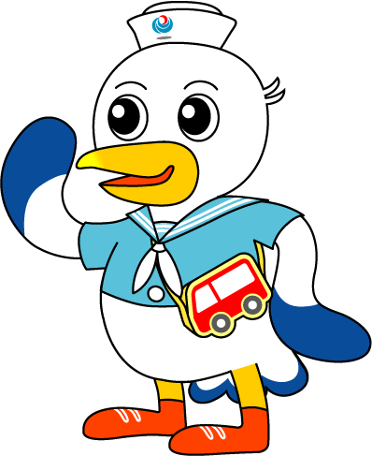

NEWS RELEASE
今年も「年末年始の輸送等に関する安全総点検」がスタート
年末年始も安心して旅客船をご利用いただくために
国土交通省
神戸運輸監理部

こうべぇ
令和７年１２月４日資料配布

～神戸港にて安全総点検開始式を行います～
国土交通省では、多客繁忙期である年末年始を前に、陸・海・空の輸送機関の安全を確保するため、「年末年始の輸送等に関する安全総点検」に取り組んでいます。
神戸運輸監理部は、安全総点検の期間中に旅客船・貨物船事業者を対象に、運航の安全や自然災害への対応等の自主点検の実施状況を確認するとともに、旅客船に立入り安全対策の実施状況の確認及び安全意識向上を目的として、点検を実施します。
また、安全総点検初日の１２月１０日には開始式として、事業者が実施する防火・退船操練を確認するとともに、救命設備等の安全対策の実施状況を神戸海上保安部と合同で点検します。

１．安全総点検
＜実施期間＞ 令和７年１２月１０日（水）～ 令和８年１月１０日（土）
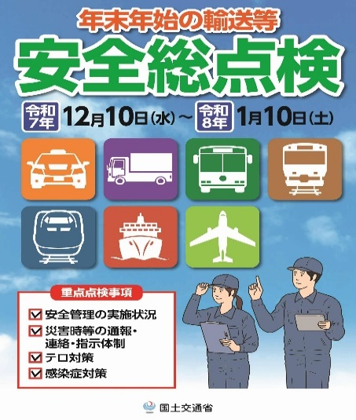
＜対象事業者＞
旅客船事業者（立入点検及び自主点検）
内航貨物船事業者（自主点検）

＜集中立入点検＞
旅客船事業者対象
令和７年１２月１０日（水）～１９日（金）の間に実施
※本年度の重点点検項目は別紙１参照
立入点検日程は別紙２参照

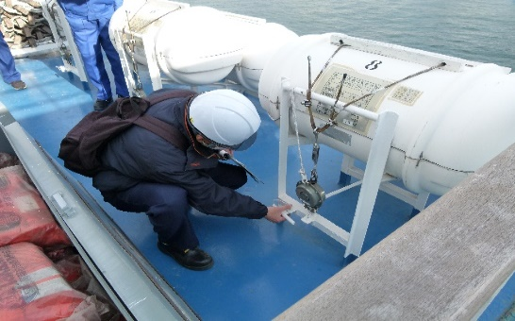
２．安全総点検開始式
日時 令和７年１２月１０日（水）０９：００～１１：００
場所 六甲アイランドフェリーターミナル着岸
阪九フェリー株式会社「せっつ」船内
※詳細は別紙１を参照

開始式及び立入点検の取材希望は、準備の都合上、１２月９日（火）１２時までに、海上安全環境部 熊澤までご連絡いただきますようお願いいたします。
昨年の救命設備点検の様子

配布先 |  | 問い合わせ先
神戸海運記者クラブ  神戸民放記者クラブ  兵庫県政記者クラブ  姫路市政記者クラブ |  | 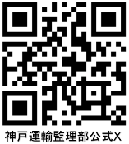  （総点検全般に関すること）  総務企画部 安全防災・危機管理調整官 土谷  （電話）０７８－３２１－３４７３  （開始式及び立入点検に関すること）  海上安全環境部 調整官 熊澤  （電話）０７８－３２１－７０５１

別紙１
令和７年度 年末年始の海上交通輸送に関する安全総点検 重点点検項目

① 法令及び安全管理規程（特に、安全方針及び安全重点施策の策定・見直し、安全統括管理
者又は運航管理者の選任に関する事項、気象・海象条件を踏まえた運航の可否判断・航行中
止の判断、乗組員の健康状態及び過労状態の把握）の確実な遵守状況

② 安全に関する設備（旅客船ターミナル等も含む）の確実な備付け及び旅客・乗組員・貨物に関する安全対策の実施状況（特に火災対策（消火器等の点検、避難誘導訓練の実施）、荒天時の体制の準備状況（適切な情報収集体制、適切な当直体制）、飲酒対策の実施状況）

③ 自然災害、事故等発生時の乗客等の安全確保のための通報・連絡・指示体制の整備・構築
状況及び通信設備・通信環境の確認

④ 不審者・不審物発見時の通報・連絡・指示体制の整備状況及びテロ発生を想定した訓練の実施状況

⑤ 新型インフルエンザ等感染症対策の実施状況

令和７年度 年末年始の輸送安全総点検 開始式

日 時： 令和７年１２月１０日（水） ０９：００～１１：００
場 所： 阪九フェリー株式会社「せっつ」船内

【全体スケジュール】
０８：４５ 六甲アイランドフェリーターミナル（神戸市東灘区向洋町東３丁目）
集合（人道橋より船内に移動）

０９：００ 開始式
挨拶：神戸運輸監理部長
神戸海上保安部次長
総点検の説明（首席運航労務監理官）

０９：１５ 操練（防火・退船）各場所へ移動
０９：２０ 火災発生（防火・退船操練スタート）
１０：００ 退船場所（場所：７甲板（７階）集合・操練終了）
操練の講評（神戸運輸監理部）

１０：１０ 点検の実施（３班体制）
船橋エリア、旅客エリア、車両甲板・機関室エリアで点検を実施
１０：５０ 点検終了（集合場所：５甲板（５階）エントランス）
点検の講評（神戸運輸監理部、神戸海上保安部）

１１：００ 終了、下船

別紙２

